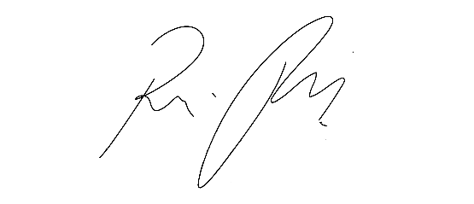
INDICAÇÃO Nº 1114/2021

Súmula: “Indico a ampliação do Canil da Guarda Civil Municipal. ”

INDICO à Mesa, após ouvir o Douto Plenário, na forma regimental vigente, que seja a presente propositura encaminhada ao Excelentíssimo senhor, Igor Soares Ebert, Prefeito Municipal, para a ampliação do Canil da Guarda Civil Municipal.

JUSTIFICATIVA
Senhor Presidente;
Senhoras Vereadoras;
Senhores Vereadores;

Essa é uma solicitação da população, haja vista que o Canil da Guarda Civil Municipal é uma importante ferramenta no combate à criminalidade e atos de vandalismo contra o patrimônio público, e se ampliado, trará mais efetividade no combate à violência em nosso município.
Tendo em vista o grande trabalho da atual gestão, Indico a ampliação do Canil da Guarda Civil Municipal para que possamos trazer melhorias no combate à criminalidade.
Sala das Sessões Benvindo Moreira Nery, 12 de março de 2021.

Vereadora Tininha – PSD
1ª Secretária

